Пищевые токсикоинфекции - острые, редко хронические заболевания, возникающие в результате употребления пищи, массивно обсеменённой болезнетворными микроорганизмами и их токсинами, либо другими веществами немикробной природы.
Характерным признаком пищевых токсикоинфекций являются вспышки заболеваемости, когда за короткий промежуток времени заболевает большое количество людей. Обычно это связано с совместным употреблением инфицированного продукта. При этом заражаются абсолютно все люди, употреблявшие в пищу зараженный продукт.
Основные возбудители пищевой токсикоинфекции: бактерии группы кишечной палочки (колиформы), бактерии рода протей, палочки перфрингенс и цереус, парагемолитический вибрион и другие бактерии
Источником инфекции при пищевых токсикоинфекциях являются больные люди и животные, а также бактерионосители. При стафилококковой токсикоинфекции чаще источником инфекции являются лица, страдающие гнойно-воспалительными процессами (панариций, ангина, пиодермия, фурункулез), больные стафилококковой пневмонией, а также животные, больные маститом (коровы, козы). Клостридии, протей инфицируют почву и воду через экскременты человека и животных, что создает условия для заражения продуктов питания.
Факторами передачи при пищевой токсикоинфекции стафилококковой природы зачастую является молоко, молочные продукты, кремы и другие кондитерские изделия. Протей и клостридии хорошо размножаются в продуктах с высоким содержанием животного белка (мясо, рыба, колбасы, молоко).
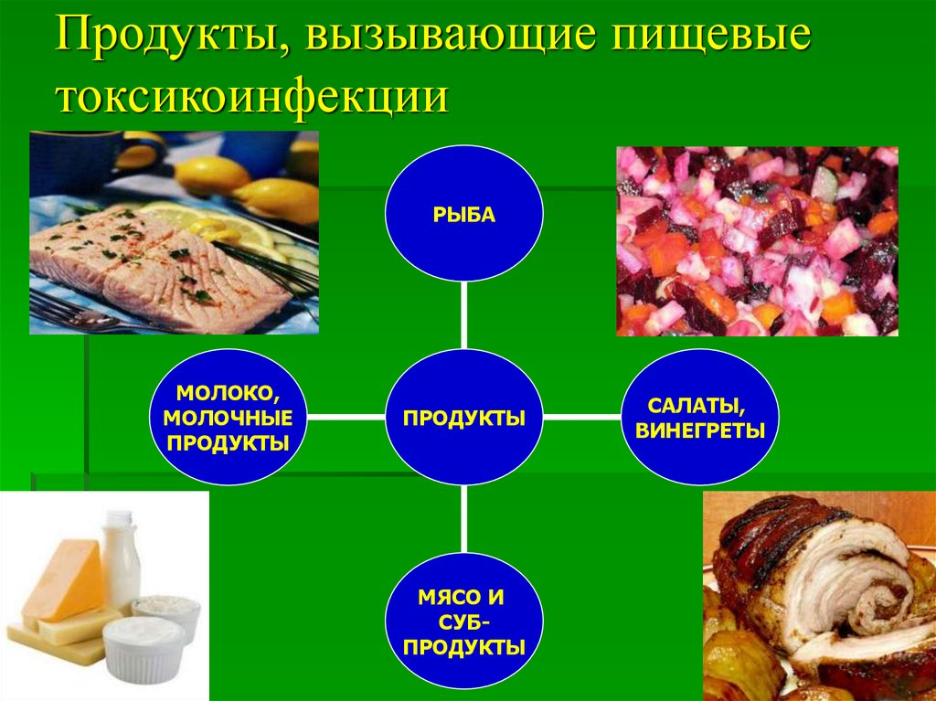
Симптомы пищевой токсикоинфекции.
Инкубационный период крайне короткий - составляет не более 16 часов. Первые симптомы могут появиться уже через 2-2,5 часа, в отдельных случаях время проявления первых признаков заболевания укорачивается до 30 мин.
Для пищевых токсикоинфекций характерно повышение температуры тела до 38-39 ° С, сопровождающееся ознобом, слабостью, головной болью. Наиболее характерными проявлениями пищевой токсикоинфекции являются рвота и жидкий стул. Эти симптомы могут появляться отдельно друг от друга или одновременно. Рвота обычно сопровождается тошнотой и, как правило, приносит облегчение.
Профилактика пищевой токсикоинфекции.
Прежде всего профилактика заключается в соблюдении правил личной гигиены (мытье рук перед едой, после посещения туалета и общественных мест, перед приготовлением пищи). Не рекомендуется употреблять в пищу продукты с истекшим сроком годности, даже хранившиеся в холодильнике, поскольку многие токсины способны сохраняться при низких температурах. Тщательно мыть овощи и фрукты. Особенно внимательными следует быть при поездке в развивающиеся страны, где чрезвычайно распространены острые кишечные инфекции (в том числе пищевые токсикоинфекции). В таких поездках рекомендуется есть только свежеприготовленные горячие блюда, избегать сырых овощей, салатов, неочищенных фруктов, пить только кипяченую или обеззараженную воду, не употреблять напитков со льдом.
